Nom : | Gr | date
Mendeleïev |  | Chap 2

Nom : | Mendeleïev
Nom au complet : | Dmitri Mendeleïev
Période de temps : | 1834-1907
Création : | Tableau périodique  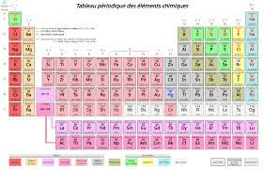
Nationalité : | Russe
Sa prédiction sur le métal de l’avenir :
